10 ПОЛЕЗНЫХ РЕЧЕВЫХ ШАБЛОНОВ ДЛЯ ДЕТЕЙ
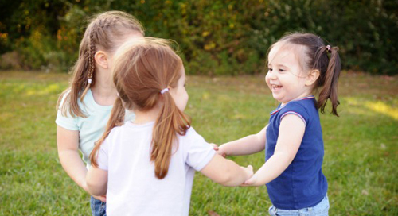
Посредством языка ребенок налаживает контакт с окружающими людьми и важно, чтобы эти контакты носили дружелюбный характер. Для этого ребенок должен научиться не только доброму, гуманному отношению к людям, но и способам их выражения, в том числе и речевым способам. Каждый ребенок, осваивая определённые речевые обороты, легче общается со взрослыми и сверстниками.
- «Спасибо, не хочу»
Если вместо того, чтобы кричать: «Уберите эту гадость!», ребёнок вспомнит про этот шаблон, родители легче примут отказ, ничто не нарушит мир за столом (или в другой ситуации) и не перекроет возможности спокойных, разумных переговоров.
2. «Мне не нравится!»
Очень важно научить ребёнка говорить эти слова, причем говорить громко, чётко, уверенно. Конечно, не каждому poдителю приятно это слушать. Зато такой шаблон поможет ребёнку не дать себя в обиду. И пока вы размышляете над спорным вопросом учить ли малыша давать сдачи, отработайте эти слова, может быть, они окажутся более действенным оружием.
3. «Как тебя зовут? Давай дружить»
Вроде бы простые и наивные слова, а без них многие дети так и играют в одиночестве.
4. «Можно с вами?»
Если несколько детей увлечены игрой, они могут просто не заметить, малыша, вертящегося рядом. А ведь иногда такой зритель, путающийся под ногами, вызывает раздражение. Научите ребёнка проситься в игру, но подготовьте его и к возможному отказу.
5. «Я злюсь (обижен, расстроен, грущу), потому что… »
Малыши не понимают своих эмоций, поэтому очень полезно проговаривать им «Ты злишься, потому что…». Но еще полезнее самим называть свои эмоции и показать таким образом пример ребёнку.
6. «Я подумаю»
Это очень полезные слова не только для детей, но и для взрослых. Вспомните, сколько раз вы давали ответ, соглашались на что-то, а потом жалели о своем обещании. А ведь так просто попросить немного времени на раздумья. В общении с ребёнком этот шаблон даст еще одно преимущество — после раздумий малыш вряд ли начнет скандал «не хочу, не буду». Скорее он согласится с вашим предложением или готов будет обсудить какие-то альтернативы.
7. «Пожалуйста» и «спасибо»
Вежливые слова в дошкольном возрасте – это тоже шаблоны. Постепенно из привычки быть вежливым вырастает настоящая вежливость.
8. «Подскажите, пожалуйста…»
С этой фразой ребёнку будет проще просить помощи у чужих взрослых. И воспитатели, продавцы, прохожие будут лучше реагировать на такое обращение.
9. «Чем тебе помочь?»
Опять ребёнок через внешний ритуал, привычку, обретает важные внутренние установки.
10. «Я попробую»
Эти слова лучше всего разучить с ребёнком, злоупотребляющим «не хочу» и «не умею». Только слова, пусть он сам принимает решение, когда действовать. И тут родителям важно быть честными — если ребёнок согласился попробовать ложку нового блюда, не нужно настаивать, чтобы он потом съел всю тарелку.
Материал подготовил педагог-психолог : Емельянова Е.В.

